[山东大学第二医院消化内科吴洪磊论文被撤回](https://mp.weixin.qq.com/s?__biz=MzkyODUyMDc5MQ==&mid=2247500039&idx=5&sn=3ca77593b1cd5fa39189fb105409df1f&chksm=c3c5cf09d7c718c826b7cc4f06f0b501a0f206766e0accd8bfab5a6821047d36494c08478e69&scene=126&sessionid=1742143114)

[天眼学术](javascript:void(0);)2025-03-17 00:05:25湖南

《Cancer Cell International》020 Jan 23:20:25.

doi: 10.1186/s12935-020-1106-5

#1***Actinopolyspora biskrensis***于2023年2月发表评论

本文图5C所示的菌落分析也出现在同一期刊的另一篇论文中，该论文有一些共同的作者，但描述不同。

数据竟然可能如此杂乱无章，这令人担忧。

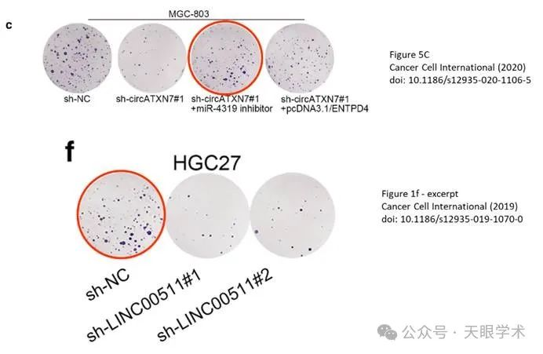

#2***Hoya camphorifolia***于2025年3月有发表评论

2025年3月13日撤销。

主编已撤回了这篇文章。文章发表后，有人对本文中图5C的第3孔图像与作者早期研究[1]中图1f的第1孔图像高度相似一事提出了质疑。出版商进一步核查后发现，本文所使用的三种细胞系被HeLa宫颈癌细胞污染，这一点已通过STR分析得到证实。

作者无法应要求分享完整的原始数据。因此，主编对所提供的数据不再有信心。

Honglei Wu没有明确表示是否同意这一撤回。其他作者都没有回应编辑或出版商关于此次撤回的任何信件。

Reference

[1] Chen Z, Wu H, Zhang Z, Li G, Liu B. LINC00511 accelerated     the process of gastric cancer by targeting miR-625-5p/NFIX axis. Cancer     Cell Int. 2019;19:351. https://doi.org/10.1186/s12935-019-1070-0.

衔接：

https://pubmed.ncbi.nlm.nih.gov/31997941/

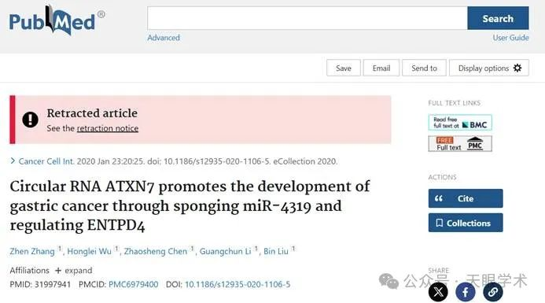

作者简介：

吴洪磊，男，主任医师，消化内科副主任。2004年毕业于吉林大学白求恩医学部，2017年获山东大学医学博士学位。兼任中华医学会消化内镜学分会人工智能协作组委员、山东省医学会消化内镜分会委员、山东省抗癌协会肿瘤内镜分会委员、山东预防医学会肿瘤早诊早诊分会委员。主要研究方向是消化内镜下各种诊疗，尤其是消化道早癌的内镜下诊断及治疗。承担山东省重点研发计划项目1项、济南市青年科技明星计划项目1项。迄今在国内外杂志发表论文10余篇，SCI收录2篇，参编专著1部。近年分别到北京友谊医院、上海中山医院、日本静冈癌中心、日本国立癌中心进修学习消化内镜诊疗。

评论衔接：

https://pubpeer.com/publications/3244742FED0D9770203C49730BF957#2

免责声明：

本报道中的信息均来源于学术网站及已公开资料，我们对其准确性及完整性不做任何保证。如果有任何纰漏或不实之处，请通过QQ 642007239与我们联系。